项目编号：202010720222


大学生创新创业训练计划项目
结 题 材 料

项目名称： 青少年智能伴学书桌
项目级别： 校级
项目类型： 创新训练项目
负 责 人： 梁宇
所在学院： 信息工程学院
指导教师： 薛玉利

2022 年 5 月 17 日

目 录
1. 立项申报书 1
2. 项目中期检查表 18
3. 过程记录册 23
4. 结题报告 30
5. 文字复制比检测报告 39
6．答辩PPT 40

大学生创新训练项目申请书

项目编号： 202010720222
项目名称： 青少年智能伴学书桌
项目负责人： 梁宇 联系电话 15264801302
所在学院： 信息工程学院
学号：202010720222专业班级：2020级电子信息工程二班
指导教师： 薛玉利
E-mail： 2926661439@qq.com
申请日期： 2021年4月23日
起止年月： 2021年4月至2022年4月

山东青年政治学院

填写说明

1、申请书所列各项内容均须实事求是填写，表达明确严谨，简明扼要。模板可网上下载、自行加页。
2、申请书首页只填写项目负责人。“项目编号”一栏可不填。
3、项目负责人所在院系须认真审核,签署推荐意见并加盖公章后提交。
  - 基本情况
项目  名称 |  | 青少年智能伴学书桌
所属  学科 |  | 学科一级门： |  |  | 工学 |  |  |  |  | 学科二级类： |  |  | 电子信息类
申请  金额 |  | 4000元 |  |  |  |  | 起止年月 |  | 2021年4月至2022年4月
负责人  姓名 |  | 梁宇 |  | 性别 |  |  | 男 | 民族 | 汉 |  |  | 出生年月 |  |  | 2002年9月
学号 |  | 202010720222 |  | 联系  电话 |  |  | 宅：手机: 15264801302
指导  教师 |  | 薛玉利 |  | 联系  电话 |  |  | 宅：手机: 15053147269
负责人曾经参与科研的情况 |  |  | 无
指导教师承担科研课题情况 |  |  | 先后在《交通运输系统工程与信息》、《微型机与应用》等国内外著名期刊中发表论文10余篇，其中EI检索1篇。主持《数字电子技术》课程试题库建设、《电子技术基础》混合教学改革、《电路与数字逻辑》混合教学改革、基于学科竞赛的电子信息工程专业应用型人才培养研究和工程教育专业认证理念下的电子信息工程专业建设项目。
指导教师对本项目的支持情况 |  |  | 指导学生选题，查阅资料，对该项目做好调研，针对智能伴学书桌，指导学生根据需求设计总体方案，在电子系统设计和单片机编程上进行指导。
项  目  组  主  要  成  员 | 姓名 |  | 学号 |  |  | 专业班级 |  |  |  |  | 所在学院 |  |  | 项目中的分工
项  目  组  主  要  成  员 | 罗嘉欣 |  | 202010810206 |  |  | 2020级数据科学与大数据技术二班 |  |  |  |  | 信息工程学院 |  |  | 软件设计
项  目  组  主  要  成  员 | 王举 |  | 202010810121 |  |  | 2020级数据科学与大数据技术一班 |  |  |  |  | 信息工程学院 |  |  | 硬件组装
项  目  组  主  要  成  员 | 孙金乐 |  | 202010720209 |  |  | 2020级电子信息工程二班 |  |  |  |  | 信息工程学院 |  |  | 硬件设计
  - 立项依据（可加页）
- 项目简介
随着智能家居行业的发展，智能产品的应用越来越广泛，而市面上的智能书桌价格昂贵且功能单一，难以满足青少年时期迫切的生理与心理需求。因此本项目设计的一款新型智能书桌，它与目前市场上的传统书桌不同之处在于它的智能性，能随时实现LED自动调光、语音识别、坐姿提醒功能，并且可以通过触控屏幕设置定时任务、查看当前时间和温湿度等功能，从而促进青少年形成良好的学习和生活习惯。
- 研究目的
由于当代青少年自制力较差，学习任务繁重，更易形成不良学习习惯，严重影响身心健康。我们想到通过设计一款新型书桌来辅助青少年的学习与成长。
该书桌用于解决：
（1）青少年的生理问题（如驼背或近视）；我们设计坐姿提醒模块发出警报提醒从而避免青少年驼背等身体疾病的发生；辅助书桌内含有光控电路模块，该模块通过检测环境光强自动调节台灯的亮度，从而预防儿童过早近视，保护儿童视力。
（2）青少年的心理问题（心理压力过大）；青少年可通过唤醒语音识别模块主动与智能书桌交流，如向智能书桌分享自己内心情感和态度以及日常小事，提升青少年的情感交流与情感认知能力，尤其是最缺乏社会沟通能力的自闭症患者，让更多青少年拥有自己的倾述对象，避免承受过大的心理压力。
（3）学习问题（学习效率问题）；青少年可可通过显示模块设置定时任务，在规定时间内完成某一任务，时间结束发出提醒，Lcd显示屏在规定亮屏一段时间后自动熄灭，既可防止青少年的时间焦虑，又能提高青少年的专注力，从而提升自身学习效率。
- 研究内容
该项目主要研究语音识别、光控电路、超声波测距、并在此基础上实现以下功能：
1.语音交流：语音识别模块可以实现人机对话与书桌智能推送功能。使用者只需唤醒语音助手即可进行对话；还可询问今日热点新闻、今天天气怎么样、明天的课程安排是什么，智能语音助手即进行相应回复。
2.矫正坐姿：一旦青少年距离书本过近时，书桌就会提醒青少年纠正坐姿，从而防止驼背，塑造身形。
3.预防近视：随着室内亮暗的变化，台灯亮度也会相应变化，从而防止光强或光弱所引起的眼部不适，预防近视。
4.显示功能：用户可以通过LCD屏幕直接查看当前时间，室内温度和湿度，可以设置定时任务，并且可以在灭屏状态下轻触唤醒屏幕。
- 国内外研究现状和发展动态
人工智能是近几年来不断蓬勃发展的产业，而在智能书桌这一领域更是前景广阔。
1.国外研究现状
英国伯伦大学的某设计专家设计的智能书桌，它由多媒体书桌和配套软件组成，具多点触控、多用户共同使用的特色。SynergyNet的多点触摸屛幕内置了硏究人员专门订制的软件，可以与其他书桌联网。
目前在美国，研究人员设想引进智能机器人作为导师，帮助学习者学习拼图游戏。智能机器人还可充当学习监督者、调节者的角色，可对学生进行引导。在教师授课间隙，智能机器人可对学生学习过程进行监测，及时给予智能化的辅导和干预。美国研究人员最新调查表明，大部分青少年认为最需要考虑的问题是书桌的乐趣性与创意性，它比仅用于实现基本学习方式都更重要。
也有许多设计师设想了未来智能书桌的发展方向，如瑞典宜家家居对未来概念厨房中的桌子的概念设计，兼具了从食材分类到桌上烹饪的许多功能，未来科技感十足。
2.国内研究现状
2015年6月，广州世麦信息科技有限公司研发设计了“黑脸智能书桌”，该书桌集成多种传感器实现了智能办公的目的，其产品主要是针对高级商务办公设计的。2016年8月一款名为GazeDesk的智能书桌在Kickstarter上发起了众筹，这款书桌通过蓝牙，能够与家中其他智能设备同步，设计团队共推出了六种不同的款式设计，满足不同客户的需求。
国内已有企业正在制作相关产品，例如三余公司，学状元智能科技公司研发出学状元智能书桌，由东莞学状元智能科技有限公司研发、生产，自主知识产权，集智能照明系统、智能学习终端于一体，外观简洁大方。学状元智能书桌根据人体工学设计，可根据孩子身高自由调整桌面、桌椅的高度，促进孩子健康成长，除具备传统的学习桌功能外，智能感应台灯可根据环境光自动调整亮度，白光、暖光，暖白光三色可选，学状元系列产品还具备以下功能：
（1）智能坐姿检测：实时检测孩子的坐姿是否标准，并语音提醒；
（2）学习计划制定：根据计划智能提醒，帮助孩子按时完成学习；
（3）在线作业检查：可由家长或在线老师完成作业检查；
（4）在线答疑：清华、北大名师在线为学生答疑解惑，将名校教师请回家；
（5）防疲劳控制：根据孩子学习时长，智能提醒孩子合理安排学习时间；

根据目前国内外状况，智能家居行业的发展正处于“快车轨道”，智能书桌产品发展潜力巨大，但在目前国内市场上出现的智能书桌仍然只基于身体感受，如沿用老式的箱柜式书桌，然后采用激光等技术来提示用户调整坐姿，但往往忽略了用户本身的心灵舒适感。对于智能书桌的开发，国外学者也只是提出了一些设想方案，这些方案大多基于微型处理器的控制，通过WiFi、蓝牙、ZigBee等通信模块完成设备之间的无线组网以及人机交互。正如美国调查报告显示，针对目前国内大多数智能书桌的智能系统和AI系统存在的人性化问题，我们更偏向于站在使用者最关心的内心切身感受方面研究，并在这一方面进行改进，以实现青少年迫切需求的心灵交互体验。在这个快速发展的科技时代，科技和创新是取胜的关键。人们逐渐在由追求物质的方面向追求身心健康等精神方面转变，而对于当今时代，学习从小抓起，更多孩子从很小就在书桌上学习，导致养成了不少坏习惯，而将智能化设计融入到孩子的学习中，不仅可以帮助孩子们改掉这些坏习惯，还有利于生理健康。智能书桌蕴含从小就让孩子调整好坐姿，用眼姿势等多种功能。许许多多的国际国内公司也注意到智能书桌对学生的重要性，可见智能书桌的智能化使用已迫不及待。德国赛普林儿童智能书桌针对孩童设计，可避免孩童久坐，也可通过升降来控制站立书写的高度，这款智能家居受到许多家庭的喜爱。
国内37度智能家具推出了一系列智能亲子产品，设计避免孩子久坐，当光线过暗时进行提醒，有了一些互动的交互性沟通。但是以上情况展示出在功能设计上仅有坐姿不正确的提醒，缺乏一些实质性的改变，而对于我们的智能书桌，与传统书桌相比该智能书桌通过与现代智能技术的结合，可自动调节与书本间的距离，防止近视发生概率；该书桌具有人机交互和反馈功能，通过与孩童进行语言交流，提醒坐姿、距离等方面的错误，从而使青少年在学习中充满乐趣，不至于变得如此单调。该智能书桌是针对青少年设计的，通过与现代智能技术的结合，自动调节与书本间的距离，降低近视发生的概率，保护青少年的视力，同时，通过人机交互和反馈功能提醒青少年需注意坐姿、注意劳逸结合，降低青少年型自闭症发生的概率，提高青少年的情感交流与认知能力，最重要的是结合扫描技术与大数据技术，将学生在学习中遇到的问题进行实时反馈，并做出统计，掌握青少年的学习情况，并记录学习薄弱部分，帮助青少年提升学习效率。
- 创新点与项目特色
智能伴学书桌是针对青少年设计的，使用方便且更加智能化，与传统书桌相比该书桌通过与现代智能技术的结合，可根据人面部与书本间的距离进行智能提醒，提示青少年需注意坐姿；LCD屏幕可实时显示室内温湿度和定时任务，提醒青少年注意劳逸结合；同时，内部集成光控电路可自动调光，降低近视发生的概率；语音识别模块可实现青少年与书桌间的亲密对话与情感互动，从而使青少年在学习中充满乐趣，提高青少年的情感交流与认知能力。
- 技术路线、拟解决的问题及预期成果
1．技术路线
（1）语音交流
该功能借助树莓派的语音识别设备完成。当使用者发出现在几点、今天天气怎么样、明天的课程安排是什么时。智能语音识别设备被唤醒并发出提示音，麦克风通过对语音进行采集,生成语音文件;语音识别节点通过互联网将语音文件传输到云端语音识别服务器,语音识别服务器通过智能语音识别算法将语音文件识别并转换成文本文件。语言处理节点将识别出的文本通过互联网发送到在线知识库;使用百度api store的图灵机器人通过传入的文本内容和前后文语境,在知识库中查找最佳的回复信息,并通过互联网传回语音合成节点终端;语音合成节点收到文本回复信息后,将其再次发送到云在线语音合成平台; 百度的提供的tts的接口的语音开放平台上，将文本内容转换成语音数据,将语音数据以MP3格式文件发给输出设备进行播放。输出设备通过音频输出接口播放回复的语音文件,完成语音数据输出。
语音识别大致分为3个部分：
第一步录音：因为树莓派本身没有录音模块，故没有内部设备，外部设备选择plughw 1.0进行录音，将录取到的file.wav通过通过解释器（即播放器）omxplayer通过树莓派自带耳机口放出就能听到我们的录音。
第二步转换格式：我们上传到google做翻译，google只认flac格式，所以我们将wav转化为flac格式，我们通过指定波特率为16000，指定输出格式为flac，再次听到我们录制好的转过格式的声音文件即成功。
第三步为上传网站获取翻译：
http://www.google.com/speech-api/v1/recognize?lang=zh-cn&client=chromium，通过wget命令上传file.flac文件到google，并下载回对应的解释文件，这是个中文的语音识别，如果是英文的语音识别即改成en-us。
工作原理如图1所示：
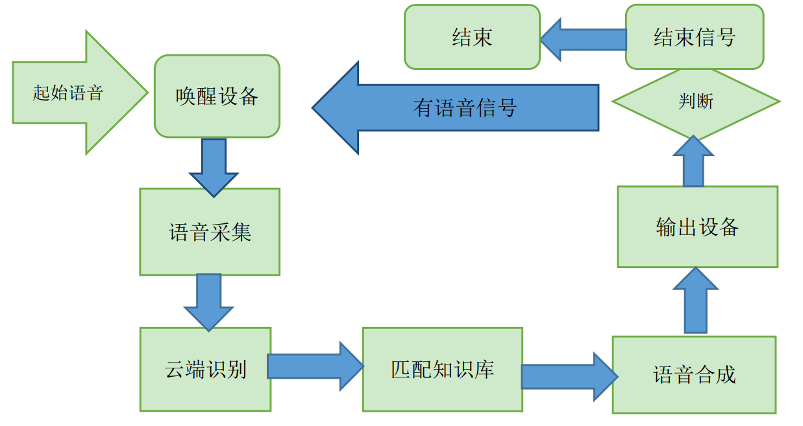
图1语音交流工作原理
（2）矫正坐姿
由单片机控制器控制超声波发射装置发出超声波，此时单片机开始计时超声波受到物体阻碍，以反射方式将声波传回超声波接收装置。单片机内的超声波接收器读取单片机计时器采集的发出和接受超声波的时间差，通过超声波传播速度公式计算出青少年面部与书本间距。若计算距离<30cm，则调用语音模块，由音响发出语音提醒，提示青少年规范坐姿，否则进行下次超声波发射周期。
超声波传感器模块上面通常有两个超声波元器件，一个用于发射，一个用于接收，电路板上有4个引脚：VCC（正极）、Trig（触发）、Echo(回应）、GND(接地），主要参数：
·工作电压与电流：5V、15mA.
·感测距离：2~400cm
·感测角度：不大于15°
·被测物的面积不要小于50cm2并且尽量平整。
·具备温度补偿电路。
在超声波模块的触发脚位输入10微妙以上的高电位，即可发射超声波，发射超声波之后，与接收到传回的超声波之前，“响应”脚位呈现高电位，因此，程序可从“响应”脚位的高电位脉冲持续时阅，换算出被测物的矩离。
Trig引脚 ：发出脉冲波
Echo引脚：在Trig发送脉冲波期间一直维持高电平
超声波原理：在超声波模块的 Trig触发引脚 输入10微妙以上的高电位，即可发射超声波。发射超声波之后，与接收到传回的超声波之前，Echo这个响应引脚会一直呈现高电位。因此，程序可以从 Echo响应引脚位的高电位脉冲持续时间，换算出被测物体的距离。
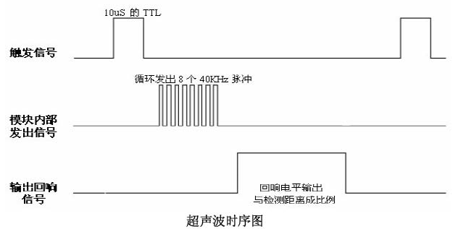
工作原理如图2所示：
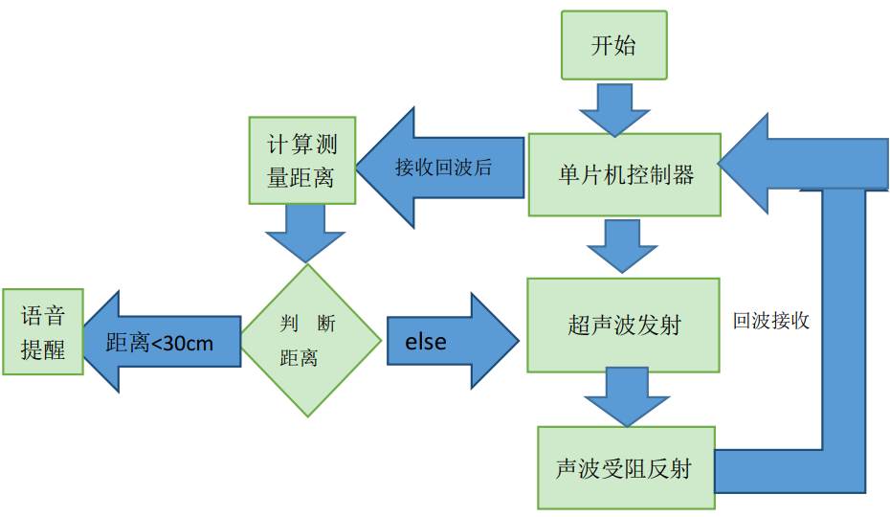
图2矫正坐姿工作原理
（3）预防近视
首先检测有无人体红外线，若检测到人体红外线，则进一步由单片机根据光强传感器检测环境光线是否充足，如果光线充足则单片机输入低电平信号，控制硅电路输入弱光信号，LED日光灯熄灭；若检测光线较暗，则单片机输入高电平信号，进而控制硅电路输入强光信号，LED日光灯处于强光状态。若未检测到人体红外线，则单片机输入低电平信号，控制硅电路输入弱光信号，则LED日光灯熄灭。如图3所示。
该设计基于光控与人体感应照明灯将光控模块与人体热释感应模块相结合，以单片机作为控制系统，同时考虑到红外感应模块控制区域的LED日光灯管状态。该模块利用光强传感器和红外传感器分别实现光信号采集和判断是否检测到人体红外线,光信号采集使用光敏电阻，将光信号转换成电信号，该模块单独使用STC12C5A60S2单片机作为主控MCU，它内部集成了2路PWM硬件输出模块,可作为控制信号输出，从而实现有人区域则灯亮，无人区域保持微亮状态或者熄灭，能够实现节能环保，使设计更加人性化。
光敏传感器功能测试：
光敏传感器是利用光敏元件将光信号转换为电信号的传感器，它的敏感波长在可见光波长附近，包括红外线和紫外线。光传感器不只局限于对光的检测，它还可以作为探测元件组成其他传感器，对许多非电量进行检测，只要将这些非电量转换为光信号的变化即可。该传感器较为简单，共三个引脚，VDD,GND，DO，其中DO为开关信号输出引脚，在模块内部分已经接了上拉电阻。
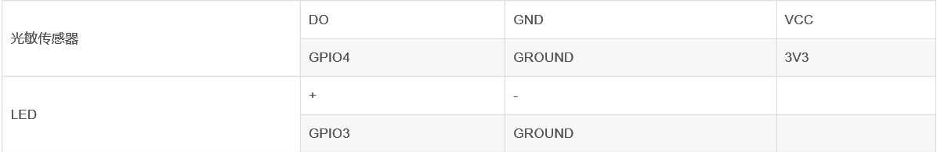
首先在树莓派的python中安装RPi.GPIO，然后接线，其中接线：
在树莓派上运行测试代码python guang.py即可完成LED灯的测试。

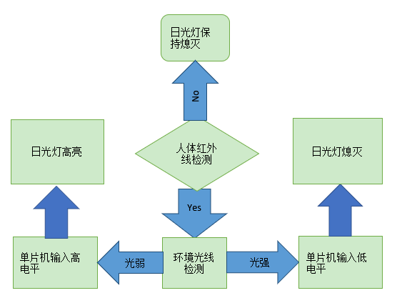
图3预防近视工作原理
（4）显示功能
显示时间：该智能伴学书桌通过LCD屏幕显示时间，从学生打开书桌开始学习的那一刻开始计时，并时刻显示学习的时间，每到45分钟左右进行语音提醒休息然后10分钟后继续学习，来达到对学生时间利用和信息的合理安排。
智能温湿度显示：当学生打开书桌学习时，该智能伴学书桌就会显示出当前环境的温湿度，并以数字形式呈现，让学生以及家长可以知道当前环境的具体情况。该智能伴学书桌结合CC2530开发板，无需布线，通过将温湿度传感器和蜂鸣传感器连接到开发板上，作为采集信息的终端节点。将终端节点安装在电力设备上，通过这些传感器对青少年的学习环境进行监测，并把采集到的信息温度和湿度显示在出来，整个温湿度检测控制系统由数字温度检测模块，直接将采集到的温湿度值转换为数字量，进行温湿度的显示。
温湿度检测实现：
传感器接线：GND:连接树莓派6号引脚（grand）
VCC:连接树莓派1号引脚（3.3V）
DATA:连接树莓派2的3号引脚（GPIO2）
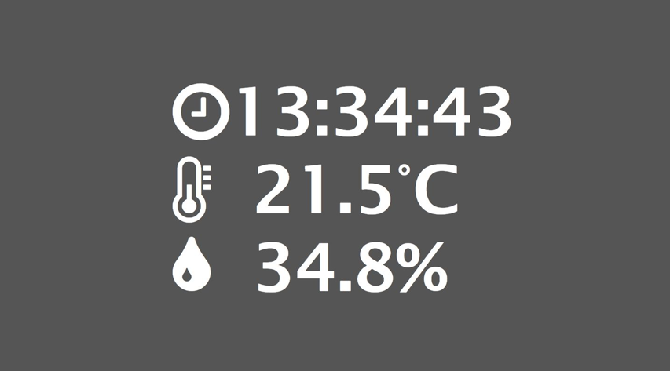
接好元件下一步就是让温度测量跑起来，然后保留到界面上。这里使用了第三方工具Adafruit_DHT在Python环境里读出来温度，因为Python做服务端非常方便，所以我们在同一个脚本里写一个服务端，服务一个网页，提供一个api， 在每次api被访问的时候出发一次温度测量，并把测量结果回传到网页上。树莓派本身就可以有HDMI输出，所以再加一个旧显示器，就组成了一个完整的监控板。插上网线，树莓派服务的网页可以在任何地方访问，所以远程查看实验室的温度湿度也是非常方便的。效果图如下所示：

图4 温湿度及时间显示
2.拟解决问题：
（1）语音识别拟解决
a.针对语音识别技术的算法实现问题。
b.识别系统的适应性问题，主要体现在对环境依赖性强，特别在高噪音环境下语音识别性能还不理想。
c.语音识别系统还有许多具体问题需要解决：例如，识别速度、拒识等问题，还有连续语音中去除不必要语气词如“呃”、“啊”等语音的技术细节实现问题。
（2）光控电路拟解决
a.主要解决如何控制光控照明灯的灵敏度问题，降低延迟。
b.深入了解三极管的开关作用，利用三极管和光敏电阻实现自动控制亮暗。
c.适当调节光控电路内部参数调节，防止在早晨或黄昏光线模糊所引起的灯光长时间闪烁，无固定状态问题。
（3）超声波测距拟解决
a.选用合理的超声波测距装置，防止测量距离过短（两头相隔1分米内才有反应），同时选用合理的测距公式，防止测出的数据结果出现误差较大。
b.寻找一种超声波测距的抗干扰方法，主要用于剔除超声波测距过程中的无用回波，提高超声波测距的准确性。例如超声波发射器1发出一串超声波后，接收器2除收到被测物体3的反射波，还可能收到被其他非被测物体4多次反射回的干扰超声波5；以及其他发射源设备6直射、或被另外的非被测物体7反射到超声波发射器1的干扰超声波8。此类干扰信号没有规律可循，严重扰乱而产生计算混乱。
（4）显示模块拟解决：
a．ONENET云平台显示温湿度数据
b．树莓派如何传输数据给OneNET，（以Http形式）。
3.预期成果：
对于智能书桌的设计，将现代化智能科技以及人机交互的趣味设计联合应用，为孩子或青少年创造了一个属于自己的、量身定制的高效学习环境，可以使孩童的身体和心理健康发展，让家长放心，可以随时了解孩子的学习、身体情况；让孩子舒心，近视远离我们，身心更健康，也将会提高孩子们的学习效率，进而提高学习成绩，助推教育事业的发展。让孩子从小就养成好的习惯，保护好祖国未来的花朵。这也将会为孩子打造一个喜欢的学习视野，是关注孩子健康成长的现代化智能书桌。
- 项目研究进度安排
第一时期（2021.4-2021.5）：方案的进一步调研和完善。进行相应的市场调查，寻求青少年用户的真正需求，针对需求进行整理分析，用于产品研发。
第二时期（2021.5-2021.7）：借鉴相关电子智能设计作品及资料，对该项目所实现功能做进一步理解，学习电路仿真软件知识（如单片机，电路知识，语音识别及信号知识）。
第三时期（2021.7-2021.9）：完善设计思路，设计系统制作方案，确定硬件与软件实施方案及步骤。研制开发、完善与调试作品。
第四时期（2021.9-2021.12）：基于单片机的智能书桌系统的主模块设计与研究，主要核心是人机交互和智能识别模块的集成。
第五时期（2021.12-2022.3）：逐步进行其他模块如测距模块和照明模块的设计与集成。进行系统调试和撰写研究报告。此时期进行系统的调试与进一步修改完善，进行项目鉴定，成果验收，撰写论文与结题答辩，项目结项。
- 已有基础
  - 与本项目有关的研究积累
a.掌握C语言高级编程。
b.了解嵌入式Linux操作系统。
c.系统掌握电路分析基础、数字电子技术。
d.参加了学校的电子设计协会，自身对单片机技术的研究与设计具有浓厚的学习兴趣。

2.已取得的成绩
a.已明确基本的项目实施路线。
b.现已完成底层程序的编写和基本框架的搭建，开始进行电脑软件模拟以及元器件的选择。

3.已具备的条件，尚缺少的条件及解决方法
（1）已具备条件：
a.依托现有的科研实验室提供良好的基础设施资源；
b.已经学完并掌握51单片机基础应用，并在此基础上做了项目，有一定的实践经验。
c.已有的专业知识的积累和老师的专业指导。
（2）尚缺少的条件：
a.基于单片机的语音识别模块及其算法尚未学习。
b.大数据与云计算技术了解甚微。
c.Raspberry微型电脑内部结构以及功能尚未了解。
d.python尚未系统学习。
（3）解决方法：
a.文献研究法：利用图书馆文献、互联网、电子资源数据库等途径查阅大量文献。
b.实验研究法：通过设计模型、进行数据分析等模拟成品。
c．对电子元器件有一定的了解，但了解程度还不够，通过上网查资料和咨询老师来解决。
d.已经学过一定的C语言知识，但缺乏对单片机语言的认识，通过去图书馆查资料和向指导老师请教来解决。
  - 经费预算
开支科目 | 预算经费  （元） | 主要用途 | 阶段下达经费计划（元）
开支科目 | 预算经费  （元） | 主要用途 | 前半阶段 | 后半阶段
预算经费总额 | 4000 |  | 2327 | 1673
1. 业务费 | 1450 | 业务费 | 800 | 650
（1）计算、分析、测试费 | 100 | 数据的计算分析 | 55 | 45
（2）能源动力费 | 500 | 能源动力 | 310 | 190
（3）会议、差旅费 | 700 | 会议差旅 | 340 | 360
（4）文献检索费 | 100 | 购买参考书、电子书 | 65 | 35
（5）论文出版费 | 50 | 论文出版 | 30 | 20
2. 仪器设备购置费 | 2250 | 设计所用仪器的购买 | 1350 | 900
3. 实验装置试制费 | 200 | 元器件的购买 | 123 | 77
4. 材料费 | 100 | 打印材料 | 54 | 46
学校批准经费 | 4000
  - 指导教师意见
该项目针对中小学生近视和学习遇到的问题，设计了智能伴学书桌，可以实现矫正坐姿、预防近视和语音交流等功能。该项目满足市场需求，满足中小学生学习的多样化需求，设计中的硬件成本不高，价格便宜易普及。项目成员具有较强的实践能力，能够将实物设计并实现。
导师（签章）：
年 月 日
  - 院系推荐意见
单位盖章：
年 月 日
  - 学校推荐意见
单位盖章：
年 月 日

山东青年政治学院校级大学生创新创业训练计划项目
中期检查报告
学 校 |  | 山东青年政治学院 |  |  | 项目编号 |  | 202010720222
项目名称 |  | 智能伴学书桌
项目负责人 |  | 梁宇
项目级别 |  | 校级
一、项目进展情况及取得成果（按照项目研究工作计划逐一对照填写）
项目进展情况 |  | （√）按计划进行、（ ）进度提前、（ ）进度滞后
主要研究阶段  (起止时间) |  | 研究内容 |  |  |  |  |  |  |  | 完成情况
2021年4月-9月 |  | 对需要学习的内容大体掌握，并运用已有技术进行整合。对需要完成的指标进行分析，查阅相关基础学习资料，购买相应的硬件设备，进行基础练习。 |  |  |  |  |  |  |  | 完成
2021年9月-12年 |  | 初步搭建书桌框架，完成基本功能，接着对不同群体进行分析，提出改进措施，争取能适用于更多的人群，实现多样化。 |  |  |  |  |  |  |  | 进行中
项目研究成果（已取得的成果）
序号 | 项目成果名称 |  |  |  |  |  |  |  |  | 成果形式
1 | 主要完成语音识别和语音交流 |  |  |  |  |  |  |  |  | 产品
二、项目中期报告（项目执行的进展情况，取得了哪些成绩，是否达到预期效果，以及在项目的开展过程中还存在哪些问题，3000字以内）
1、已取得的成果：
2021年已到尾声，在指导老师的正确带领下，以及我们各负责人的积极配合下，上半年的项目计划有序展开，取得了一定的成绩，但也存在一些不足。回首半年的工作，有成果，有喜悦，时与团队成员协同攻关的艰辛，也有遇到困难和挫折时惆怅。可以说，中期的总结是我们团队发展必不可少的，也是该项目加速前进、进一步发展创新的关键年。为了更好的建设我们的组织团队，也为该项目稳定进展加油，现对上半年的工作项目进行总结，为下一步的计划提供思路。
自此项目开始，我们小组快速的确定了制作计划和分工学习。该项目主要的技术研究方向在语音识别、光控电路、文字识别、超声波测距、实时显示五个方面。鉴于我们小组成员都没有很成熟的技术研究成果和较为专业的研究领域，我们在项目开始后以立刻开展了方案制定的会议，确立各个技术相互融合为前期，以树莓派单片机为核心模板，划分工作任务，明确各个成员的主要学习方向，并规定定期的进行技术学习成果的交流研讨，以确保此项目中的各个技术手段的研究应用同期多线进行，保证项目进程的进度。
分工学习计划如下：A超声波测距，B负责光控电路，C负责显示功能，D语音识别
根据每个人两个季度的学习研究，已取得成果大致如下：
A：王举负责的超声波测距主要的应用对象是矫正坐姿的模块的技术。目前测距技术在树莓派开发板上的应用区域已经确定，基础理论和实践方向已经明确，基本的学习参考资料来源是知网上相关与超声波测距的相关实验。硬件上：将超声波传感器的四个引脚（VCC、Trig、Echo 和 GND）对应插入扩展板的 20 和 21 号引脚，方向朝外，通过数据线将树莓派与移动电源连接，通电，启动操作系统；软件上：将Python源代码文件snow.py打包成可执行程序，在cmd命令行输入的命令是: PyInstaller -h snow.py。现在超声波测距的基础技术理论已经基本成型，处于实际操作的实验阶段，负责人正在进行绘制“测距值”轨迹动态曲线图方面的学习。
B：罗嘉欣负责光控电路的技术模块，用于预防近视的视力保护功能的实现。此模块负责人，结合自己本学期学习的单片机及python课程的相关知识，参考大学生MOOC上北京交通大学的《单片机原理及应用》和东北大学《python语言程序设计》在目前进度下，学习灯以LED排灯作为代替，控制灯体的亮起顺序选择、亮度调整、亮灯时长控制等基础功能在实验中已经实现。已经可以在3种相关开发板上实现由按键表盘控制的LED灯组、矩阵的亮起变化。除此之外，负责人还参加了相关的知识学习的研讨会。在使用者是否存在的信息获取及判断上，负责人初步计划是在线路铺设上与超声波测距模块相结合，同样放在超声波测距探测器相同的水平高度上，但使用技术上相区别。在外部光线变化的信息获取上，采用与使用者是否存在检测上都使用人体红外检测技术为理论基础支持。目前红外检测技术研究成果为，负责人已经明确学习了红外测感的系统理论，以温度感应测试为主，结合具体的人像分析手段。
C:梁宇负责树莓派与各功能模块的连接，以及语音交流模块的实现。负责人通过学习树莓派相关知识和语音数据的采集与传输。通过查阅raspberry入门指南等书籍，首先认识了树莓派的GPIO引脚，树莓派的GPIO端口引脚布局因不同的版本而不同。所有最近的型号都有一个共同的引脚布局。在最新的Model4B+上拥有延长的40针GPIO端口，

GPIO端口的引脚数分为两行，奇数行在上，偶数行在下。在使用树莓派的GPIO端口时，，大多数其他设备使用不同的引脚编号，同时因为树莓派本身无标记，因此很容易混淆引脚在连接时也极易出错。树莓派GPIO的pin2端口提供了5V电源，是从微型USB集线器获得的电源，但树莓派的内部工作电压是3.3V，意味着树莓派上的组件是工作在3.3V电源上的（pin1端口有效）。所以要确保使用的是3.3V逻辑电路兼容的组件或在电路连接到树莓派。
在进行语音传输时主要进行了总线协议的学习，如I2C总线，UART串行总线，并进行学习并比较优缺点:
UART通用异步收发传输器（UART）串行总线提供了一个简单的两线串行接口。当串口在cmdline.txt文件中被配置后，这个串行总线就被用作传递消息。把树莓派的UART串行总线连接到一个能显示的设备上就能显示来自Linux内核的消息。如果你在启动树莓派时遇到了麻烦，这可以作为一个方便的诊断工具，尤其当显示器不显示任何东西时。UART串行总线pin8和pin10都能被访问，pin8发送信号，pin10接收信号。发送速度可以在cmdline.txt文件中设置，通常是115200位/秒。
I2C总线，内部集成电路（I2C）总线是为多个集成电路（IC）之间提供通信用的。在树莓派中，这种集成电路的核心是Broadcom BCM2835芯片处理器系统。这些引脚包括位于树莓派上的上拉电阻器，IC总线能通过pin3和pin5访问，pin3提供串行数据线（SDA）信号，pin5提供串行时钟（SCL）信号。I2C总线仅有由BCM2835芯片提供的两个中的一个可供使用，它被称为ICO。第二个IC1是被树莓派电路板的电阻中断的，不能用于一般用途的使用。
SPI总线，串行外设接口（SPI）总线是一种同步串行总线，主要用于微控制器和其他设备的系统编程。与UART和IC总线不同，这是一个有多个芯片选择线路的四线总线，它能够与多个目标设备进行通信。树莓派的SPI总线是pin19、pin21和pin23，及一对pin24和pin26上的芯片选择线。pin19提供SPI主输出、从输入（MOSI）信号，pin21提供SPI主输入、从输出信号，pin23提供了串行时钟（SLCK）用于同步通信，pin24和pin26提供两个独立的从设备的芯片选择信号。
D：孙金乐负责了树莓派连接问题，由于树莓派是Linux内核系统，该模块负责人主要学习了linux各种命令，以及在linux系统中实现。主要通过LIunx命令连接树莓派虚拟运行窗口，获取树莓派IP地址，然后通过VNC Viewer获取树莓派网络的GUI界面，从而更好的控制树莓派运行窗口，使使用操作变得更加方便快捷。
在进行显示模块问题的探究时发现：树莓派可以使用云端的应用实现各种功能，并顺利实现了在Chromium浏览器中运行谷歌驱动器，也进行了libreOffice的安装，测试使用正常，这说明了树莓派扩展性极强，可以进行更多更广泛的应用。为了实现显示功能，主要运用了树莓派商店中的Gimp图像编辑器，这类似于Adobe公司的Photoshop软件，但功能稍逊一些，他拥有强大的位图编辑功能，足以用来实现显示功能。

2、存在的问题及解决方案：
各负责人所面临问题汇总：
（1）确定危险报警距离的阈值范围问题。直观上，测距器安装在正对使用者面部的书桌相同水平位置，但无法忽视的问题是不同情况的座椅、不同使用人之间如何确定标准的报警距离。测距300m标准的境况下，胸部到桌面距离、腿部坐姿问题、背部与学习椅的贴合角度都需要量化计算。
解决方法暂定为：1.暂时以市面上标配人体工程学椅为实例，进行大量数据采集，分析出具有普遍性的数据作为标准数据应用。2.在制作阶段可以寻找身边符合使用要求的人群进行试用，分析出现问题和总结普遍情况，进行适度调整。
（2）在光控电路方面，目前主要存在的问题在外部感光上，负责人从从我们身边最普遍的楼道灯光中获得灵感，以光敏电阻为基础进行分析，参考知网的文献资料，做出以下设想：目前基本上所有的基于视觉的摔倒检测研究都 是在可见光图像上基础上进行的，为了避免复杂光 照条件影响以及能在夜晚和白天 24 h 工作，在观测方向和被观测者方向分别安置一个二极管和一个三极管，并规定检测线，当有人从书桌前经过检测线时, 三极管接收不到红外光线, 处于截止状态, 反之则导通,由此可以判断是否有人经过书桌前。在书桌前不同位置并行反向布置两条检测线, 其中一条靠近观测方向, 另一条靠近被观测方向, 如果有人坐在书桌前,首先是红外接收管1处于截止状态,接着红外接收管2处于截止状态,相反，如果有人离开书桌,那么红外接收管2先处于截止状态，然后再是红外接收管1处于截止状态,根据两个红外接收管截止的先后顺序可以很容易的判断出进出信息。
（3）在芯片使用方面存在的问题：主要注意到：5V电源连接到树莓派GPIO端口的任何引脚，或连接电源引脚（pin1和pin2）到任何其他引脚将导致损坏。由于端口直接连接到博通BCM2835芯片的引脚处理器，电压特性可能击穿芯片，最终无法修复所造成的损害。在遇到连接端口的障碍时，必须格外注意检查引脚对应关系，以免造成额外经济损失。所以GPIO端口附近操作时，必须格外小心。
在使用VNC viewer界面时，由于界面连接运行不稳定，经常出现跳屏断开连接等问题，通过分析各方面问题，以及更换更高功率的电源找到问题的源头，通过linux命令更改cpu主频，改为低频运行，同时更改屏幕分辨率为1024*768，闪屏问题得到解决。
在信息传输方面，传输总线与问题需求不匹配问题，通过对比发现：SPI总线的传输速率最快，可达1.5m/s，这对于采集说话人的语音数据以足够达到误差限制范围，暂定是理想可行的选择。
（4）在代码实现方面出现的问题是：在试着用python进行编程时，我们发现Python虽是一个友好而功能强大的编程语言。但它不是在每个情景都能作为一个完美的选择的。虽然在搭建的简单电路里它工作正常，但它并不方便在所谓的确定性实时操作中使用。对于大多数用户，这并不重要，因为我们并不打算把树莓派用在复杂的机器人平台，也许需要使用一个较低级别的语言，如C，甚至汇编程序，运行在专用实时微控制器上。目前的两种解决方法：1.在linux系统上继续学习并使用python实现，但python和计算机语言机器语言有较大差距，会出现不兼容不匹配问题。2.在系统中安装c语言环境，但在linux系统中尚不知道环境路径的安装方法。

三、经费使用明细情况
项目获批总经费： 元 |  |  |  | 已使用项目研究经费： 元
 |  |  |  | 已报销金额： 元 |  |  |  | 未报销金额： 元
项目经费开支情况
名目 |  |  | 用途 |  |  | 金额 |  |  |  |  | 备注
论文版面费 |  |  |  |  |  | 0
专利申请费 |  |  |  |  |  | 0
调研、差旅费 |  |  |  |  |  | 0
打印、复印费 |  |  | 打印材料 |  |  | 46.4
资料费 |  |  | 树莓派与python书籍的学习 |  |  | 200
试剂等耗材费 |  |  |  |  |  | 0
元器件、软硬件测试、小型硬件购置费 |  |  | 调试与测试 |  |  | 588 |  |  |  |  | 芯片及外围器件
其它 |  |  |  |  |  | 0
四、项目后期具体工作计划

第一阶段（2021年4月-9月）对需要学习的内容大体掌握，并运用已有技术进行整合。对需要完成的指标进行分析，查阅相关基础学习资料，购买相应的硬件设备，进行基础练习。
第二阶段（2021年9月-12年）初步搭建书桌框架，完成基本功能，若提前完成则进行初步测试，不断进行采样与测试，接着对不同群体进行分析，提出改进措施，争取能适用于更多的人群，实现多样化。
第三阶段（2022年1月-4月）紧跟市场走向，根据市场上的研发趋势，提前预测分析，争取研发出新功能，在市场书桌销售中更胜一筹。最后拟投入市场运营，建立销售与服务体系。
由于时间紧张问题，没能按照最一开始的规划安排进行，包括人员的学习进程情况不一，但是我们并没有因为时间紧张而停滞不前，我们去试着去细改规划时间，做出简易调整但不影响最终的成果展出，我们相信并有信心完成这一工作。

五、指导教师意见：（包括项目的组织实施、进度、预期效果、经费使用等情况）

指导教师签字：
年 月 日
六、学校审核意见：  年 月 日  年 月 日 |  |  |  |  | 季度检查结果类别  （请在对应结果中打“√”）
 |  |  |  |  | 通过
 |  |  |  |  | 限期整改
 |  |  |  |  | 不合格

附件3
项目编号 | 202010720222

山东青年政治学院
大学生创新创业训练项目过程记录册

项目名称：青少年智能伴学书桌
项目级别：□国家级 □省级 √校级
项目类型：√创新训练 □创业训练 □创业实践
负 责 人：梁宇
负责人电话：15264801302
项目成员：梁宇 孙金乐 罗嘉欣 王举
指导教师：薛玉利
执行时间：2021年 5月 10日至 2022年 5月 17日

山东青年政治学院教务处制
填表说明

一、本记录册是检查项目进展情况的主要依据，也是评价项目成果的重要依据之一。项目负责人必须认真、及时、准确、真实地记录项目执行的主要过程。要求填写字体为宋体小四号，并用A4纸双面打印一份，于左侧装订成册。
二、本记录册主要记录项目进展情况，如：成功的经验、失败的原因、与指导教师的交流、团队合作、经费使用明细、中期检查和结题验收成绩等方面的内容。
三、项目负责人及成员应至少每2月请指导老师查阅项目过程记录册，与指导教师进行交流和研讨，并填写“大学生创新创业训练项目进度记录”。
四、项目结束后，本记录册作为结项验收必需材料，提交教务处实践教学管理科。
五、本记录册平时由项目负责人保管。

一、项目进度记录（此页可自行添加）
时 间 | 过 程 记 录
第 1 月 | 项目记录：  反复修改立项申请书，负责人进行分工，主要负责各部分的学习工作以及如何达到最优的分工方案。  2021 年 6月 10 日
第 1 月 | 指导教师意见：  项目申请书认真写，反复修改，争取能冲一下省级。  2021年6月11日
第 3 月 | 项目记录：  绘制技术路线图，讨论实现方案，以及器件的购置方案，进一步完整立项申请书。  2021年 8月 10日
第 3 月 | 指导教师意见：  不局限于原有的别人已实现的功能，适当的创新，组合新的功能。  2021年8月15日
第 5 月 | 项目记录：  我们在学习相应理论知识的同时，注重实践，每个人的分工明确，项目进展良好。  2021年 10月 5日
第 5 月 | 指导教师意见：  多参考其他成功的案例，分析计划接下来的工作进展。  2021年 10月 6日
第 7 月 | 项目记录：  此时我们遇到了问题，由于该种方案难以实现，在专家组评审的时候将项目书退回更改，因为该种方案实现有难度，于是我们更换了方案。  2021年12 月 12日
第 7 月 | 指导教师意见：  老师提醒我们实现起来复杂，就换成稍微简单的功能，并不影响项目进展。  2021年12月17日
第 9 月 | 项目记录：  我们仍然卡在某一处问题上，但在学长的指导下，我们更改了实现方案，  最终以一种简单的方式解决。  2022 年2 月15日
第 9 月 | 指导教师意见：  多利用网络上的开源资料完善自己的项目。  2022年2月15日
第 11 月 | 项目记录：  现在我们的项目也趋于完善，也做出了模型，模型美观问题可接下来讨论。  2022年 4月 1日
第 11 月 | 指导教师意见：  接下来可以慢慢准备，等待答辩，也可进一步补充。  2022年4 月 2日
注：项目进度记录至少2个月填写一次。

- 经费使用记录
发生日期 | 用途 | 金额 | 报销日期
2021年12月 | 核心器件板购买 | 465
2022年1月 | 散热片 | 5
2022年1月 | 风扇套件 | 20
2022年2月 | 打印费 | 10
2022年2月 | 树莓派麦克风 | 35
2022年2月 | 免驱动式扬声器 | 20
2022年3月 | 图灵机器人官网续费 | 129
2022年3月 | 百度AI云识别月租付费 | 119
2022年3月 | 模型包装费 | 20

三、项目中期检查记录
项目进展 | 第一时期（2021.4-2021.5）：方案的进一步调研和完善。进行相应的市场调查，寻求青少年用户的真正需求，针对需求进行整理分析，用于产品研发。  第二时期（2021.5-2021.7）：借鉴相关电子智能设计作品及资料，对该项目所实现功能做进一步理解，学习电路仿真软件知识（如单片机，电路知识，语音识别及信号知识）。  第三时期（2021.7-2021.9）：完善设计思路，设计系统制作方案，确定硬件与软件实施方案及步骤。研制开发、完善与调试作品。
阶段性成果 | 2021年4月-7月：  对需要学习的内容大体掌握，并运用已有技术进行整合。对需要完成的指标进行分析，查阅相关基础学习资料，购买相应的硬件设备，进行基础练习。  2021年8月-9月：  语音识别接口在树莓派的应用。  2021年9月-12年：  初步搭建书桌框架，完成基本功能，接着对不同群体进行分析，提出改进措施，争取能适用于更多的人群，实现多样化。  2022年1月-3月：  书桌功能进一步完善。
指 导 教 师 意 见 | 总体情况较满意，成员之间保持较好的沟通是成功的桥梁，根据项目进展情况继续下一步规划。
后 期 计 划 | 第四时期（2021.9-2021.12）：基于单片机的智能书桌系统的主模块设计与研究，主要核心是人机交互和智能识别模块的集成。  第五时期（2021.12-2022.3）：逐步进行其他模块如测距模块和照明模块的设计与集成。进行系统调试和撰写研究报告。此时期进行系统的调试与进一步修改完善，进行项目鉴定，成果验收，撰写论文与结题答辩，项目结项。

四、结题验收记录
研究成果及结题验收成绩 | 成果：语音识别与交流在树莓派上的应用实例。
指 导 教 师 意 见 | 总体功能实现，但部分功能较牵强，在市场中的应用价值有待提高，  要想让该产品打入市场，必须观察市场动向，你必须要做出比别人更便宜且性能更好的产品才能在市场中立足，这是许多创业者共同需要面临的问题。
负 责 人 总 结 | 我觉得对项目已经全身心的投入后，结果也就不那么重要了，尽管我们做出的产片有待提高，但我们已迈出了第一步；我相信在未来的实践中我会更多的参与进去，在兼顾产品的同时更多的关注市场动向，争取做出更多创新性的产品。

项目负责人签字： 指导教师签字：

山东青年政治学院校级大学生创新创业训练计划项目
结题申请书
学 校 |  | 山东青年政治学院 |  |  |  | 项目编号 |  | 202010720222
项目名称 |  | 青少年智能伴学书桌
项目类型 |  | 校级
研究期限 |  | 项目起始时间：2021年 4月 |  |  |  | 计划完成时间：2022年4月
 |  |  |  |  |  | 实际完成时间：2022年 4月
项目负责人及成员 | 姓名 |  | 年级 | 学号 | 联系电话 |  | 项目分工
项目负责人及成员 | 梁宇 |  | 20级 | 202010720222 | 15264801302 |  | 程序设计
项目负责人及成员 | 孙金乐 |  | 20级 | 202010720209 | 15866620597 |  | 硬件设计
项目负责人及成员 | 罗嘉欣 |  | 20级 | 202010810206 | 13934417266 |  | 软件设计
项目负责人及成员 | 王举 |  | 20级 | 202010810121 | 202010810121 |  | 硬件组装
指 导 教 师 | 姓名 |  | 专业技术职务 |  | 承担的工作
指 导 教 师 | 薛玉利 |  | 副教授 |  | 监督与指导
- 项目实施情况（请就研究目标、研究过程、研究成果、研究心得作全面总结，3000字以内）：
研究目标
由于当代青少年自制力较差，学习任务繁重，更易形成不良学习习惯，严重影响身心健康。我们想到通过设计一款新型书桌来辅助青少年的学习与成长。
该书桌用于解决：
（1）青少年的生理问题（如驼背或近视）；我们设计坐姿提醒模块发出警报提醒从而避免青少年驼背等身体疾病的发生；辅助书桌内含有光控电路模块，该模块通过检测环境光强自动调节台灯的亮度，从而预防儿童过早近视，保护儿童视力。
（2）青少年的心理问题（心理压力过大）；青少年可通过唤醒语音识别模块主动与智能书桌交流，如向智能书桌分享自己内心情感和态度以及日常小事，提升青少年的情感交流与情感认知能力，尤其是最缺乏社会沟通能力的自闭症患者，让更多青少年拥有自己的倾述对象，避免承受过大的心理压力。
（3）学习问题（学习效率问题）；青少年可可通过显示模块设置定时任务，在规定时间内完成某一任务，时间结束发出提醒，Lcd显示屏在规定亮屏一段时间后自动熄灭，既可防止青少年的时间焦虑，又能提高青少年的专注力，从而提升自身学习效率。
智能伴学书桌是针对青少年设计的，使用方便且更加智能化，与传统书桌相比该书桌通过与现代智能技术的结合，可根据人面部与书本间的距离进行智能提醒，提示青少年需注意坐姿；LCD屏幕可实时显示室内温湿度和定时任务，提醒青少年注意劳逸结合；同时，内部集成光控电路可自动调光，降低近视发生的概率；语音识别模块可实现青少年与书桌间的亲密对话与情感互动，从而使青少年在学习中充满乐趣，提高青少年的情感交流与认知能力。
研究过程
以下是项目进程中的一些记录：
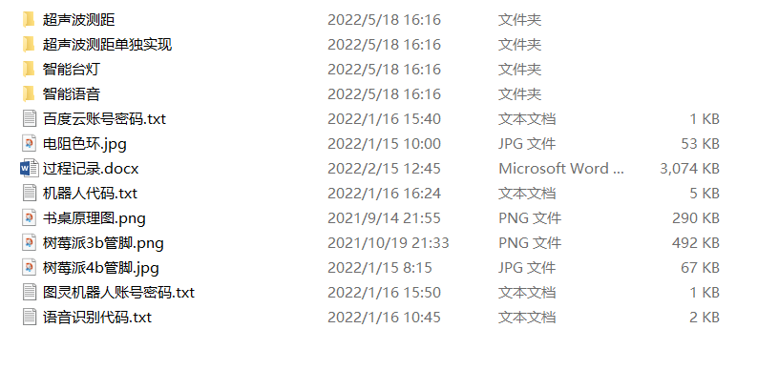

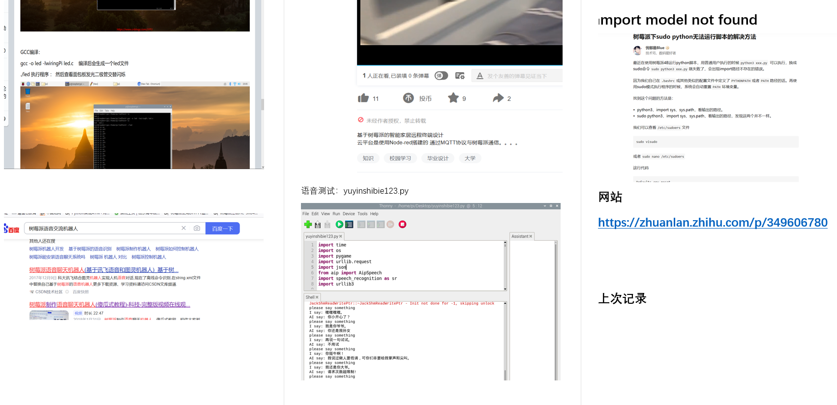

研究过程，我们大概分为三个阶段：
第一阶段：系统的学习了树莓派的结构以及一些项目的实践。
  - 与本项目有关的研究积累
a.掌握C语言高级编程。
b.了解嵌入式Linux操作系统。
c.系统掌握电路分析基础、数字电子技术。
d.参加了学校的电子设计协会，自身对单片机技术的研究与设计具有浓厚的学习兴趣。
在该阶段我们已取得如下成绩：
a.已明确基本的项目实施路线。
b.已完成底层程序的编写和基本框架的搭建，开始进行电脑软件模拟以及元器件的选择。
c.依托现有的科研实验室提供良好的基础设施资源；
d.已经学完并掌握51单片机基础应用，并在此基础上做了项目，有一定的实践经验。
e.已有的专业知识的积累和老师的专业指导。

第二阶段：大量查阅网络中的开源资料，从最简单的部分开始入手，逐步整合起来。
a.基于单片机的语音识别模块及其算法的学习。
b.了解大数据与云计算技术。
c.了解Raspberry微型电脑内部结构以及功能。
d.python的系统学习。
在该阶段我们也运用了如下研究方法：
a.文献研究法：利用图书馆文献、互联网、电子资源数据库等途径查阅大量文献。
b.实验研究法：通过设计模型、进行数据分析等模拟成品。

c．对电子元器件有一定的了解，但了解程度还不够，通过上网查资料和咨询老师来解决。
d.已经学过一定的C语言知识，但缺乏对单片机语言的认识，通过去图书馆查资料和向指导老师请教来解决。

第三阶段：调整之前的方案，处理较为复杂的部分。
这也是我们在项目结项前的最后一个阶段：
在该阶段，我们已经具有了项目所必要的知识储备，在原有的基础上进行创新设计，
我们试着在声控电路的基础上添加自动控制，比如根据环境光控制灯光亮度，实时检测坐姿并报警，语音聊天等更多实用功能，使该产品更加智能化，同时也适应市场的需求。
由于我们所要实现的功能并不复杂，当时选材时选用价格昂贵的芯片作为控制器，这也是大材小用，市场上的产品全都是使经济最大化的方案根据芯片设计，由此我们不得不将项目移植到较简单的控制器，并且确保该控制器的性能跟的上，保证他的实时性；这也要求我们更改代码逻辑的结构，使他运行更高效，同时，我们也要懂硬件逻辑，改造控制板，删去冗余功能，最大程度控制成本。
研究过程中也出现了不少问题，我们也一步一个脚印的解决了：
下面是我们的基础模型图：
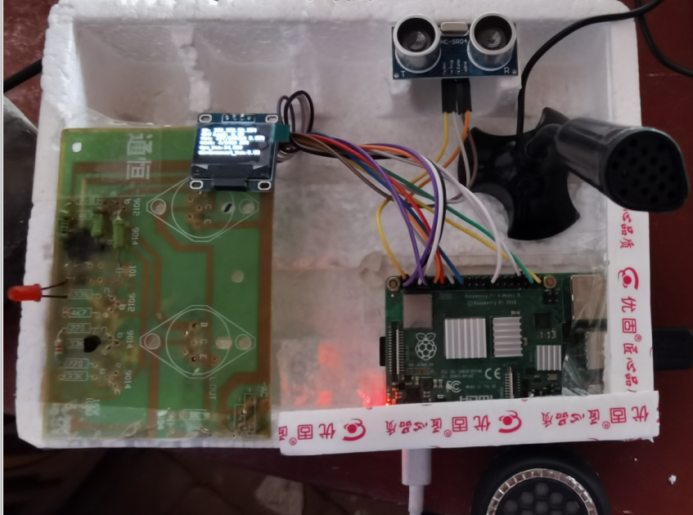

研究成果：
我们调用了百度智能云文字识别和图灵机器人接口，在树莓派操作板上实现语音交流和语音提醒功能。
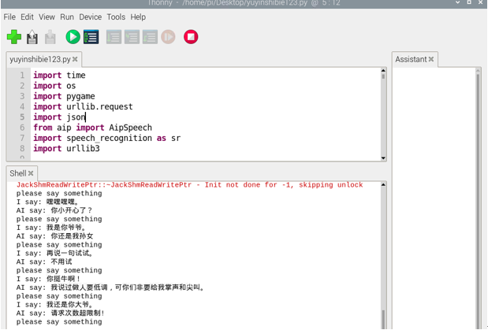
实现效果在命令行中展示：
因为麦克风缘故，应对不同的音色，采样频率可能不太好导致识别出错。
研究心得：
这是我们第一次参加大创项目，尽管有些经验不足，但也已经沉淀了一年，希望来年能够继续努力。项目中遇到的问题，一些实在难以解决，每当我陷入该问题时，我会去百度刨根问底解决他，因为同学的水平相互差不多，我也没有过多的与同学交流该问题，我一直以为我的项目同伴他们也要去百度搜索，问他们毫无意义，但如今我也明白，我的想法是错误的，我的同学想的未必和我一样，他们有自己的想法和见解，而我在误入歧途时甚至没有自己的想法，我全身上下遇到问题时第一个想到的是百度，我没有自己的见解。这是我对自己该年的思想总结，我一定要试着改变自己的思想，多与同学交换意见，而不是一个人深深往里钻，一个人的始终不能不能达到团队的效果。
同时我也希望继续参加下一届的大创项目，在吸取经验的同时，将项目从地基打起，争取比第一次做项目取得更多的成功。

二、项目创新点与特色
智能伴学书桌是针对青少年设计的，使用方便且更加智能化，与传统书桌相比该书桌通过与现代智能技术的结合，可根据人面部与书本间的距离进行智能提醒，提示青少年需注意坐姿；LCD屏幕可实时显示室内温湿度和定时任务，提醒青少年注意劳逸结合；同时，内部集成光控电路可自动调光，降低近视发生的概率；语音识别模块可实现青少年与书桌间的亲密对话与情感互动，从而使青少年在学习中充满乐趣，提高青少年的情感交流与认知能力。

三、项目成果：
项目申请书中的预期成果及成果提交形式： |  |  | 公开发表论文（ ）篇、专利（ ）项、调查报告（ ）份  软件、著作 （ ）份、实物（ 1 ）件、竞赛获奖（ ）次  其它 （ ）
项目结题时取得的成果： |  |  | 公开发表论文（ ）篇、专利（ ）项、调查报告（ ）份  软件、著作 （ ）份、实物（ 1 ）件、竞赛获奖（ ）次  其它 （ ）
项目主要研究成果情况
序号 | 成果名称  （获奖名称及等级） |  |  | 成果形式 |  | 作者  （获奖者） | 出版社、发表刊物或颁奖单位 |  |  | 时间  （刊期）
1
2
3
4
5
6
四、研究体会和心得（500字以内）：
这是我们第一次参加大创项目，尽管有些经验不足，但也已经沉淀了一年，希望来年能够继续努力。项目中遇到的问题，一些实在难以解决，每当我陷入该问题时，我会去百度刨根问底解决他，因为同学的水平相互差不多，我也没有过多的与同学交流该问题，我一直以为我的项目同伴他们也要去百度搜索，问他们毫无意义，但如今我也明白，我的想法是错误的，我的同学想的未必和我一样，他们有自己的想法和见解，而我在误入歧途时甚至没有自己的想法，我全身上下遇到问题时第一个想到的是百度，我没有自己的见解。这是我对自己该年的思想总结，我一定要试着改变自己的思想，多与同学交换意见，而不是一个人深深往里钻，一个人的始终不能不能达到团队的效果。
同时我也希望继续参加下一届的大创项目，在吸取经验的同时，将项目从地基打起，争取比第一次做项目取得更多的成功。

五、经费使用明细情况
项目获批总经费： 3000 元 |  |  |  |  | 项目实际投入经费： 2200 元
 |  |  |  |  | 实际使用资金： 2200 元 |  |  | 结余资金： 800 元
项目经费开支情况
名目 |  | 用途 |  |  |  |  |  |  | 金额 |  | 备注
论文版面费
专利申请费 |  |  |  |  |  |  |  |  | 500
调研、差旅费 |  | 会议差旅 |  |  |  |  |  |  | 340
打印、复印费 |  | 打印材料 |  |  |  |  |  |  | 100
资料费 |  | 购买参考书、电子书 |  |  |  |  |  |  | 150
试剂等耗材费 |  | 设计所用仪器的购买 |  |  |  |  |  |  | 900
元器件、软硬件测试、小型硬件购置费等； |  | 元器件的购买 |  |  |  |  |  |  | 200
其它 |  |  |  |  |  |  |  |  | 100

项目组承诺：
我保证上述填报内容的真实性，经费使用规范合理，项目成果无弄虚作假情况。
主持人签名： 项目组其他成员签名：
2022 年 5 月 17日
指导教师意见（包括项目的组织实施、研究成果、经费使用等情况）：
该项目针对中小学生近视和学习遇到的问题，设计了智能伴学书桌，可以实现矫正坐姿、预防近视和语音交流等功能。该项目满足市场需求，满足中小学生学习的多样化需求，设计中的硬件成本不高，价格便宜易普及。项目成员具有较强的实践能力，能够将实物设计并实现。

指导教师签名：

2022 年 5 月 17日
学校评审意见（项目的完成质量、学术水平以及推广应用价值）
2022年 5月 17日
综  合  评  定 | 课题  完成  情况 | □按计划完成，取得预期成果 | 成果 的创 新性 | □很好
综  合  评  定 | 课题  完成  情况 | □基本完成，但是与预期目标  尚有差距 | 成果 的创 新性 | □较好
 |  |  |  | □一般
综  合  评  定 | 课题  完成  情况 | □未达到预期目标 | 成果 的创 新性 | □较差
综  合  评  定 | 评价等级 | □优秀 □良好 □合格 □不合格 □建议终止项目

文字复制比检测报告
